# 实验数据处理

## 用特斯拉计测定电磁铁的励磁曲线

进行实验，将实验数据记录在如下表格中。

|  |  |  |  |  |  |  |  |  |
| --- | --- | --- | --- | --- | --- | --- | --- | --- |
| **Im(A)** | 0.800 | 0.700 | 0.600 | 0.500 | 0.400 | 0.300 | 0.200 | 0.100 |
| **B(mT)** | 340 | 294 | 251 | 208 | 167 | 124 | 81 | 42 |

**表1 电磁铁通过电流与产生电磁场记录表**

根据以上表格，以通过电磁铁的电流**Im**为自变量，电磁铁产生的磁场**B**为因变量，对**B-Im**关系进行拟合，如下图。

**图1 B-Im线性拟合关系图**

由图可知，电磁铁的电流**Im**(A)与电磁铁产生的磁场**B**（mT）有以下近似关系式：

**B=425.36 Im - 3.0357 (1)**

## 固定Im,测定Uh—Is曲线

实验中，固定**Im**=0.350A,通过多次改变霍尔元件中的电流**Is**，多次测定两端电压,由公式 取定平均值**Uh**，获得如下表实验数据。

|  |  |  |  |  |  |
| --- | --- | --- | --- | --- | --- |
| **Is(mA)** | **U1(mV)** | **U2(mV)** | **U3(mV)** | **U4(mV)** | **Uh(mV)** |
| **Is+、Im+** | **Is+、Im-** | **Is-、Im-** | **Is-、Im+** |
| 1.00 | 1.57 | -1.40 | 1.38 | -1.57 | 1.480 |
| 2.00 | 3.10 | -2.77 | 2.75 | -3.12 | 2.935 |
| 3.00 | 4.66 | -4.15 | 4.13 | -4.67 | 4.403 |
| 4.00 | 6.21 | -5.52 | 5.51 | -6.22 | 5.865 |
| 5.00 | 7.77 | -6.90 | 6.89 | -7.78 | 7.335 |
| 6.00 | 9.32 | -8.30 | 8.27 | -9.33 | 8.805 |
| 7.00 | 10.88 | -9.67 | 9.65 | -10.88 | 10.270 |
| 8.00 | 12.44 | -11.05 | 11.03 | -12.44 | 11.740 |
| 9.00 | 14.00 | -12.41 | 12.40 | -13.99 | 13.200 |
| 10.00 | 15.55 | -13.80 | 13.80 | -15.55 | 14.675 |

**表2 霍尔电压与霍尔电流记录表**

由上表，给出霍尔电压与霍尔电流图像，并进行拟合。

**图2 霍尔电压-霍尔电流线性拟合关系图**

由图可知，霍尔电压**Uh**(mV)与霍尔电流**Is** (mA)有以下近似关系式：

**Uh=1.4665 Is + 0.0048 (2)**

## 根据公式计算霍尔灵敏度,霍尔系数及载流子浓度

由（1）部分的式（1）可知，在电磁场电流**Im**为0.350 A时，电磁铁磁场强度**B**为**B0**=145.84 mT。霍尔元件长度d=0.5mm。

接着，由第二部分数据和公式

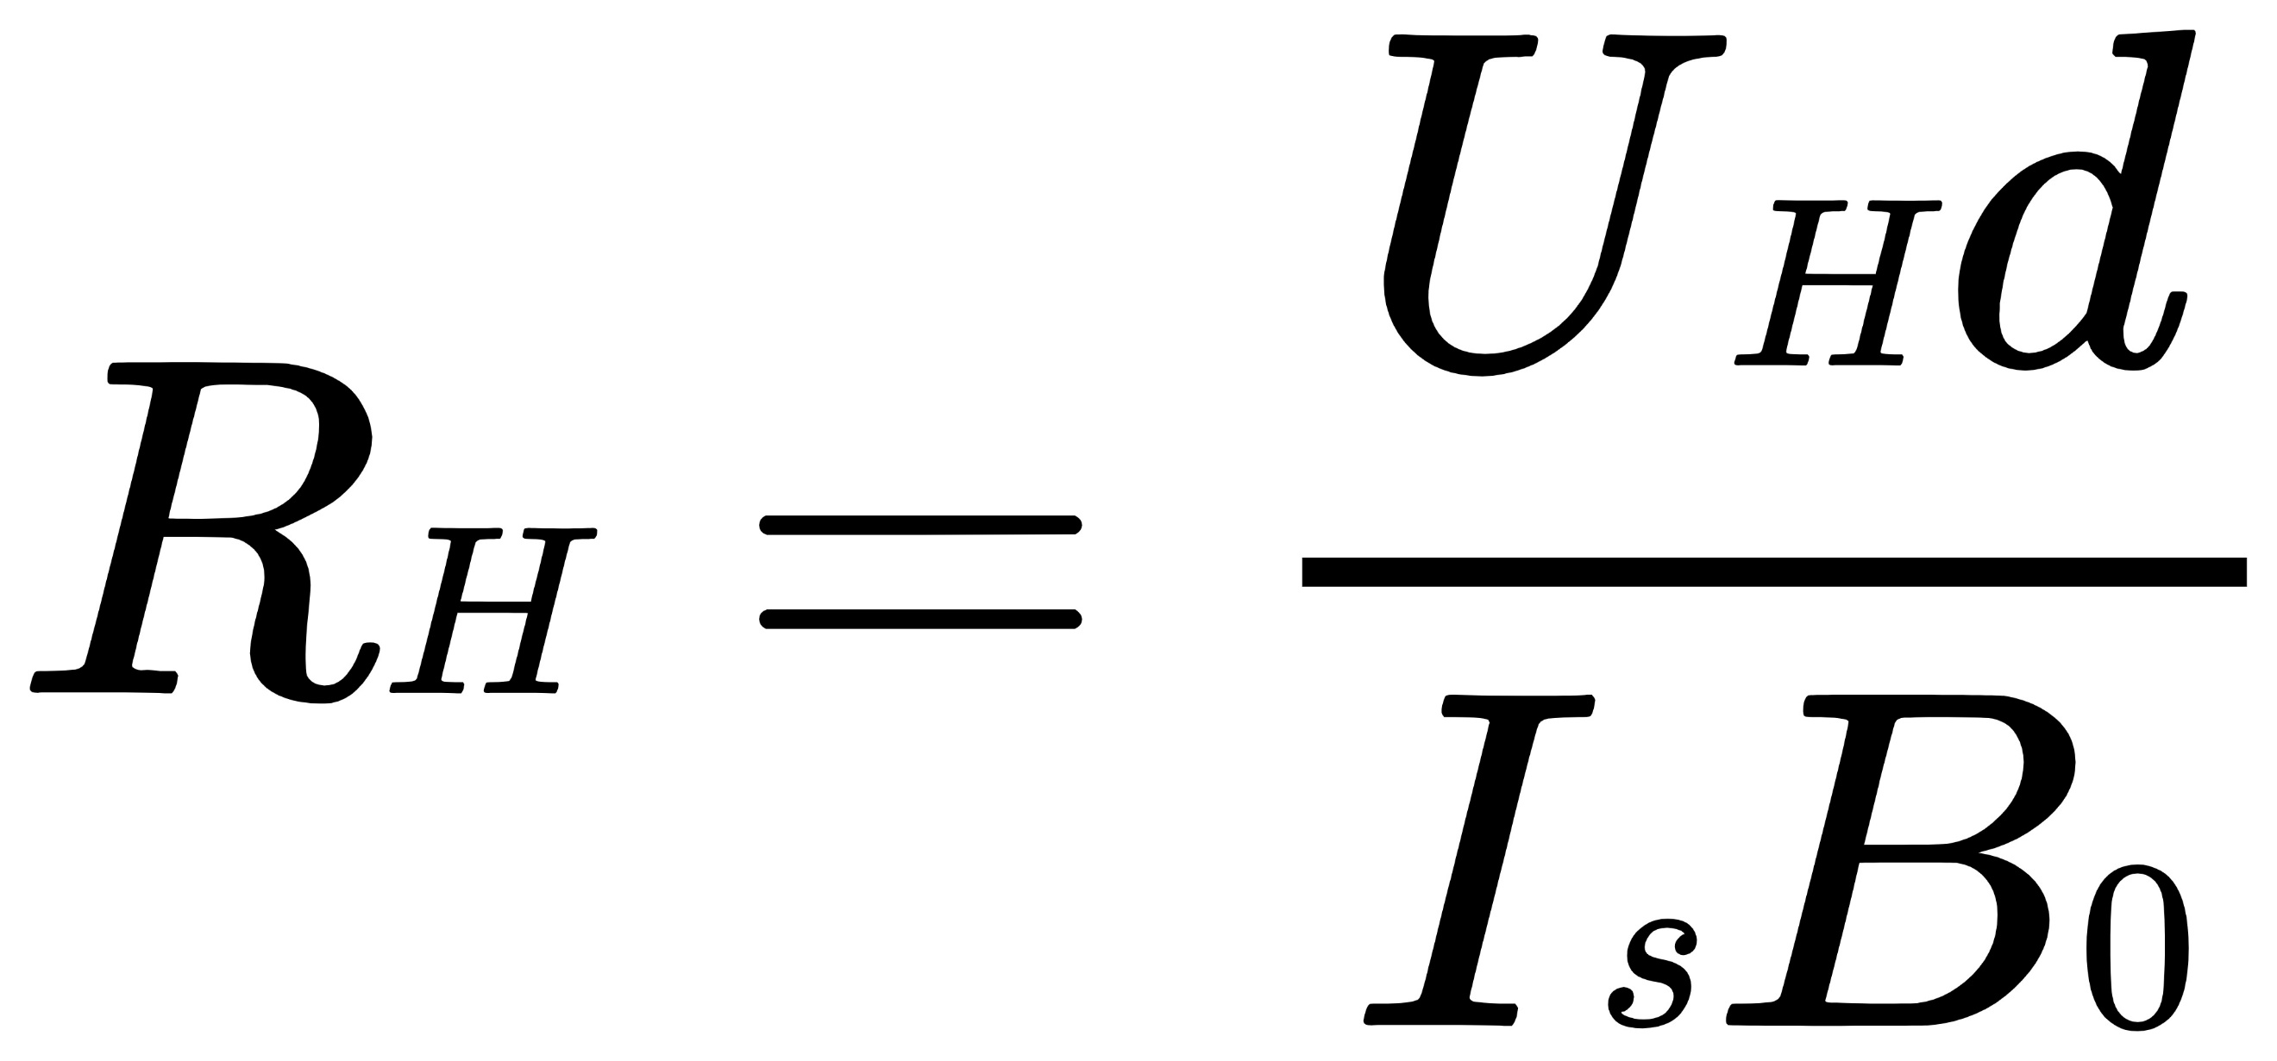

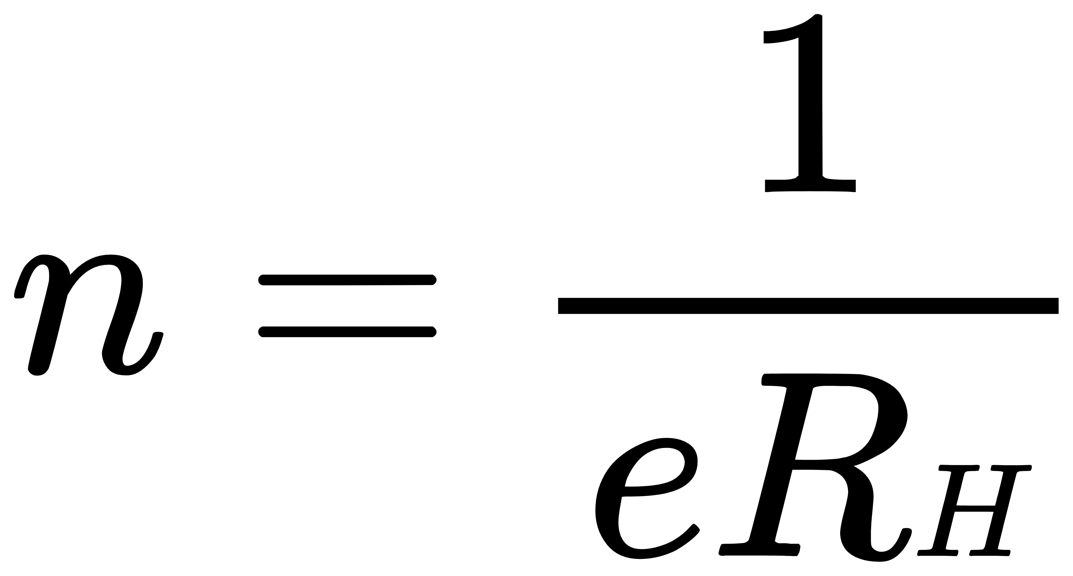

(其中**e**为元电荷带电量**e=1.602176565×10-19C**)

计算霍尔灵敏度**KH**,霍尔系数**RH**，及载流子浓度**n**，记录在表格中。

|  |  |  |  |  |  |  |  |  |  |  |
| --- | --- | --- | --- | --- | --- | --- | --- | --- | --- | --- |
| **Is(mA)** | **1.00** | **2.00** | **3.00** | **4.00** | **5.00** | **6.00** | **7.00** | **8.00** | **9.00** | **10.00** |
| **UH(mV)** | **1.480** | **2.935** | **4.403** | **5.865** | **7.335** | **8.805** | **10.270** | **11.740** | **13.200** | **14.675** |
| **KH** | **10.148** | **10.062** | **10.064** | **10.054** | **10.059** | **10.062** | **10.060** | **10.062** | **10.057** | **10.062** |
| **RH** | **0.005** | **0.005** | **0.005** | **0.005** | **0.005** | **0.005** | **0.005** | **0.005** | **0.005** | **0.005** |
| **n** | **1.23×1021** | **1.24×1021** | **1.24×1021** | **1.24×1021** | **1.24×1021** | **1.24×1021** | **1.24×1021** | **1.24×1021** | **1.24×1021** | **1.24×1021** |

**表3 霍尔元件参数记录表**

对数据求取平均值，可知该霍尔元件的参数如下：

**霍尔灵敏度KH：10.069**

**霍尔系数RH：0.005**

**载流子浓度n：1.24×1021**

## 在零磁场下（B = 0) ，Is= 0.20mA, 测出UCA值

断开**Im**，使霍尔元件处于零磁场之下，测量**UCA**填入表格。

|  |  |  |  |
| --- | --- | --- | --- |
| ***Is*(mA)** | ***V1*(mV)** | ***V2*(mV)** | **UCA(mV)** |
| **+*IS*、0** | **- *IS*、0** |
| **0. 20** | **12.03** | **-12.03** | **12.03** |

**表4 霍尔元件两端电压记录表**

## 根据公式计算电导率和载流子的迁移率

根据（3）（4）两部分数据和相关公式：





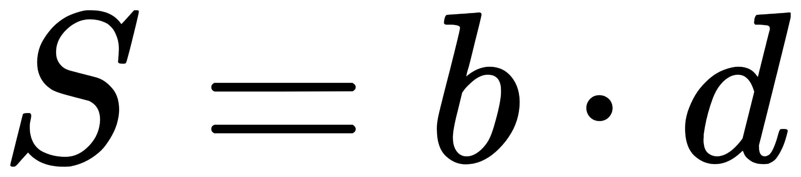

**（其中b=4mm,L=3mm,d=0.5mm）**

计算出霍尔元件的电导率**σ**和载流子的迁移率**μ**

**σ=24.938**

**μ=0.125**

## 共轴线圈轴线上的磁场分布

实验开始前记录共轴线圈的霍尔灵敏度**KH**=159 mV/mA·T。

移动霍尔元件，改变其在共轴线圈中的位置，记录数据于下表。

|  |  |  |  |  |  |  |
| --- | --- | --- | --- | --- | --- | --- |
| ***X(mm)*** | ***V1*(mV)** | ***V2*(mV)** | ***V3*(mV)** | ***V4*(mV)** | **VH(mV)** | **B(mT)** |
| **+*IS,* +*IM*** | **+*IS,* -*IM*** | **-*IS,* -*IM*** | **-*IS,* +*IM*** |
| ±120 | -0.30 | -1.69 | -1.16 | -2.54 | 0.693 | 1.245 |
| ±110 | -0.20 | -1.78 | -1.06 | -2.65 | 0.793 | 1.425 |
| ±100 | -0.10 | -1.89 | -0.96 | -2.75 | 0.895 | 1.608 |
| ±90 | -0.01 | -1.93 | -0.87 | -2.84 | 0.973 | 1.748 |
| ±80 | 0.07 | -2.07 | -0.77 | -2.93 | 1.075 | 1.932 |
| ±70 | 0.17 | -2.18 | -0.67 | -3.02 | 1.175 | 2.111 |
| ±60 | 0.23 | -2.24 | -0.60 | -3.08 | 1.238 | 2.225 |
| ±50 | 0.27 | -2.27 | -0.57 | -3.11 | 1.270 | 2.282 |
| ±40 | 0.31 | -2.31 | -0.53 | -3.15 | 1.310 | 2.354 |
| ±30 | 0.32 | -2.33 | -0.52 | -3.17 | 1.325 | 2.381 |
| ±20 | 0.33 | -2.33 | -0.51 | -3.17 | 1.330 | 2.390 |
| ±10 | 0.34 | -2.32 | -0.51 | -3.17 | 1.330 | 2.390 |
| 0 | 0.33 | -2.33 | -0.50 | -3.17 | 1.333 | 2.395 |

**表4 共轴线圈磁场强度与位置的关系记录表**

由上表做出磁场强度与位置的关系图像，如下图。

**图3 磁场强度与位置的关系图像**